Bootstrap 是属于客户端的
ServerBootstrap 是属于服务器的
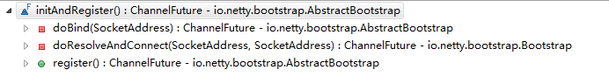
服务器在 doBind 的时候进行绑定和注册
客户端在 doResolveAndConnect 的时候进行绑定和注册

